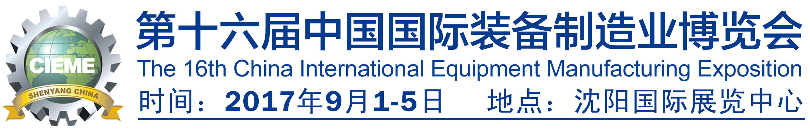

主办单位
中华人民共和国商务部 中华人民共和国发展和改革委员会 中华人民共和国工业和信息化部
中华人民共和国科学技术部 中国国际贸易促进委员会 辽宁省人民政府
协办单位
中国机械工业联合会 中国机电产品进出口商会 中国贸促会辽宁省分会等
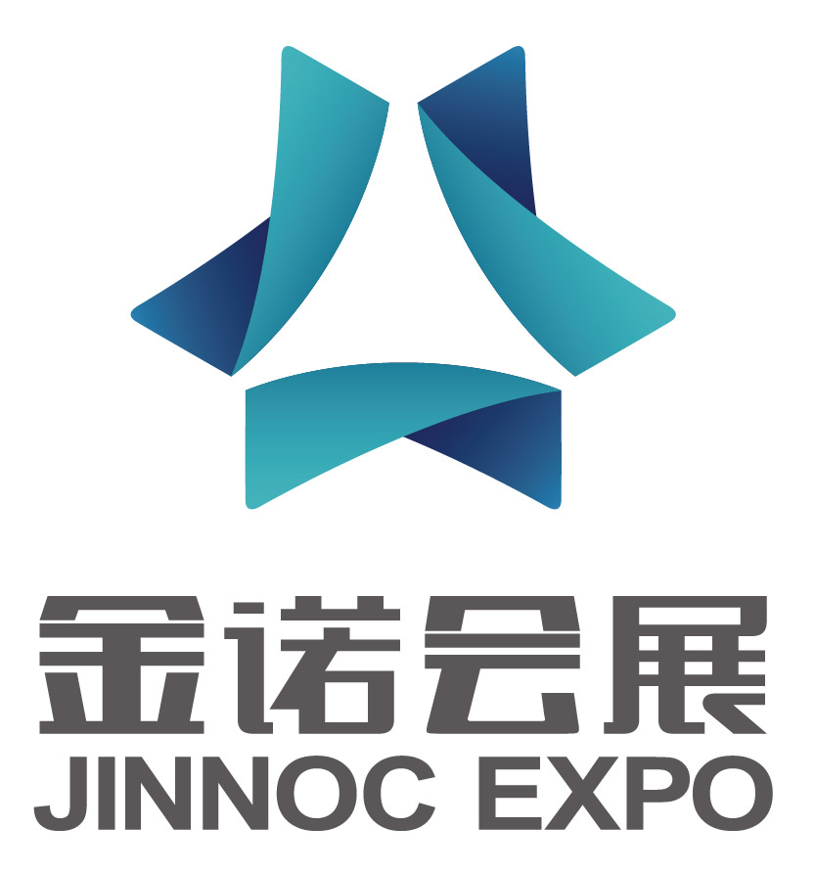
承办单位 展览业务承办单位
沈阳市人民政府 诺展集团金诺会展
- 上届回顾
第十五中国制博会展出面积11万平方米，展位3930个，参展企业830家企业，其中：世界500强企业及跨国公司61家，世界著名机床企业14家，国内知名装备制造业企业38家，包括：德国西门子、德国马尔、美国谷歌、美国美孚、美国时代、美国施泰力、日本大隈、日本津上、日本富士、日本三菱、日本欧姆龙、韩国斗山、西班牙尼古拉斯克雷亚、瑞士ABB、法国施耐德、友嘉实业、珈玛数控、东台精机、凯伯精机、益全机械、上银科技、爱克机械、伟扬精机、台湾大前、沈阳机床、北京精雕、亚威股份、扬力集团、新松机器人、大族激光、百超迪能激光、宏山激光、成都成量、远东工具、上海狮迈、沈阳奥拓福等。
展会期间，接待参观观众16.4万人次，其中，采购商和专业技术人员10.3万人次。现场签订销售合同6.22亿元人民币。新华社、东方卫视、中国产经新闻、新华网、香港商报、香港大公报、腾讯大辽网、凤凰网、辽宁电视台、沈阳网、中国新闻社、人民论坛、中国新闻社、辽沈晚报、中国工业报、航空报、沈阳新闻、辽宁日报、华商晨报、沈阳电台、人民网等100多家新闻媒体对本届展览会进行了现场报道。
- 市场优势
为贯彻落实国务院印发的《中国制造2025》，推动在东北地区开展“中国制造2025”城市试点示范工作，组织实施一批重大技术装备首台（套）示范项目，建设若干老工业基地产业转型升级示范区和示范园区等，辽宁省政府出台了《中国制造2025辽宁行动纲要》，提出重点发展高档数控机床、机器人及智能制造装备、航空航天装备、海洋工程装备与高端船舶、先进轨道交通装备等15个重点领域。
随着东北振兴方案落地，国家发展改革委印发了推进东北老工业基地振兴三年滚动实施方案，主要涉及交通（含铁路、高速公路、机场、轨道交通）、能源、水利、工业、农业、城乡建设等多个领域。
- 本届展会介绍
第十六届中国国际装备制造业博览会将于2017年9月1-5日在沈阳隆重举办。中国制博会将在保持原有特色的基础上，重点布局金属切削机床、金属成形机床、检验和测量设备、刀具以及高端智能装备等领域，坚持展出高端数控装备助力《中国制造2025》，全力打造一个高端的装备制造业大平台。
预计本届中国制博会的展览面积将超过11万平米，观众超过15万人次，将再度成为中国规模最大的装备制造业国家级博览会。
- 展会特色
- 我国装备制造业领域唯一经国务院批准的国家级博览会。
- 汇聚美国、德国、日本、韩国、中国等逾千家全球顶尖制造商亮相。
- 代表全球领先技术水平的高端数控机床及其功能部件登台展示。
- 全新智能化系统、个性化生产解决方案、“智慧工厂”最新介绍。
- 一流买家云集交汇，多措并举促进贸易成交和经济技术合作。
- 高端实效的论坛和会议活动。前沿信息和市场趋势最新发布、战略方向和政策方针权威解读、精准传导、权威专家慧点视觉和高端交流。 “学术圈”和“企业圈”相互配对，科研成果转化和信息整合。
- 谷歌、阿里巴巴、诺展商城等知名电商企业 探索“线上+线下”双重发力互动的创新模式，创建互联网+装备制造等新型贸易服务平台，为展览会传统的洽谈定货融合互联网更为便捷活跃的流通形式。
- 继续与第二届国防科技工业展览会和第三届中国（沈阳）国际机器人展览会同期同地举办。优势互补、资源共享、商机无限，发挥中国制博会叠加增值作用。
- 强大的专业观众数据库
金诺会展十几年来与东北、华东、华南制造业共同发展，形成覆盖中国制造业的巨大资源库。重点邀请机床、汽车及摩托车零部件、造船、模具、国防军工、航空航天、重型机械、工程机械、电力电工、通用基础件、金属制品、家电与电子产品、医疗器械、厨卫设备、板材与管材加工、农用机械、仪器仪表、轻工机械、轨道交通、石化冶金等行业的科研设计院所、质量控制、系统集成商、代理商、批发零售商、采购供应、销售服务人士到会参观、采购、洽谈。

- 线上线下多渠道立体宣传
网站 :金诺会展以展会资源为基础，互联网为工具，倾力打造一站式机床工具采购平台-诺展商城。
微信:金诺机床展公众号和制博会公众号致力于传播实时制造业动态，搭建线上、线下、全年多方交流的平台。通过专业的策划编辑，发布国内外先进制造技术与行业资讯，传达展会信息与会议动态。
EDM:金诺会展已累计收纳超过三十万观众及相关行业数据资源，数据经过规划管理、分类清晰。通过邮件把展会资讯及展品信息精准送达到企业决策群或终端用户。
合作媒体:中国制博会在展前、展中与100多家专业媒体和100余家综合媒体建立深度合作关系，将新闻报道同步推广，扩大中国制博会的影响力。
- 展览范围
金属切削机床：金属加工中心、铣床、普通车床与自动化车床、钻床、镗床、锯床及金属切削机床、制齿加工机床、组合机床及组合部件、加工中心机并联机床、钻削和攻丝机床、工具加工磨床、研磨、抛光机超精加工机床、特种加工机床等。
金属成形机床：金属薄板切割机床、板料、薄板、型材剪床、管料旋压机、板材折弯棒料、管材折弯成型机、矫直机、线材成型机、冲压机、步冲轮廓机、各种压力机、激光切割机等。
高端智能装备：工业机器人、柔性制造单元及制造系统、数控系统、3D打印、自动化技术及成套装备和各类软件制造技术
其它：伺服驱动装置、计算机应用技术、网络技术、检测仪器、量仪、刀具、工量具、磨料磨具、超硬材料、涂附磨具、机床附件、功能部件、机床电器、气动液压元件及装置、数显装置等。
- 收费标准
展位类别 | 标准展位(3×3/9㎡)双开口展位加收10% | 室内空地(36㎡起)
国内企业 | RMB 8000/展位 | RMB 800/㎡
国外企业 | USD 2000/展位 | USD 200/㎡
配套设施 | 三面围板、一桌两椅、一面楣板、220V电源插座、地毯、2盏射灯 | 无配套设施。  特装管理费 30元/m2/展期
会刊广告、技术交流会、展会现场广告、协办、赞助方案备索。
- 【如果您已决定参展，请注意以下事项】
1．请填写《参展报名表》，负责人签字盖章后传真或邮寄至组织单位(截止日期2017年8月1日);
2．报名后，请将公司标志（矢量LOGO）、主要产品图片2张、企业简介（300字以内）以电子邮件发送至E-mail：1519562717@qq.com将用于组织专业观众和宣传;
3. 在《参展报名表》约定期限内交付展位费；
4．其他参展细则，请详见《参展手册》
- 参展垂询敬请联络承办单位
沈阳金之诺会展有限公司
电 话：024-62660244 传 真： 024-23250180
联系人：胡冬莲 手 机：18602481692
微信号: 18602481692 在线QQ: 490305024
E-MAIL:490305024@qq.com
地 址：辽宁省沈阳市和平区和平北大街94号星光大厦2楼

